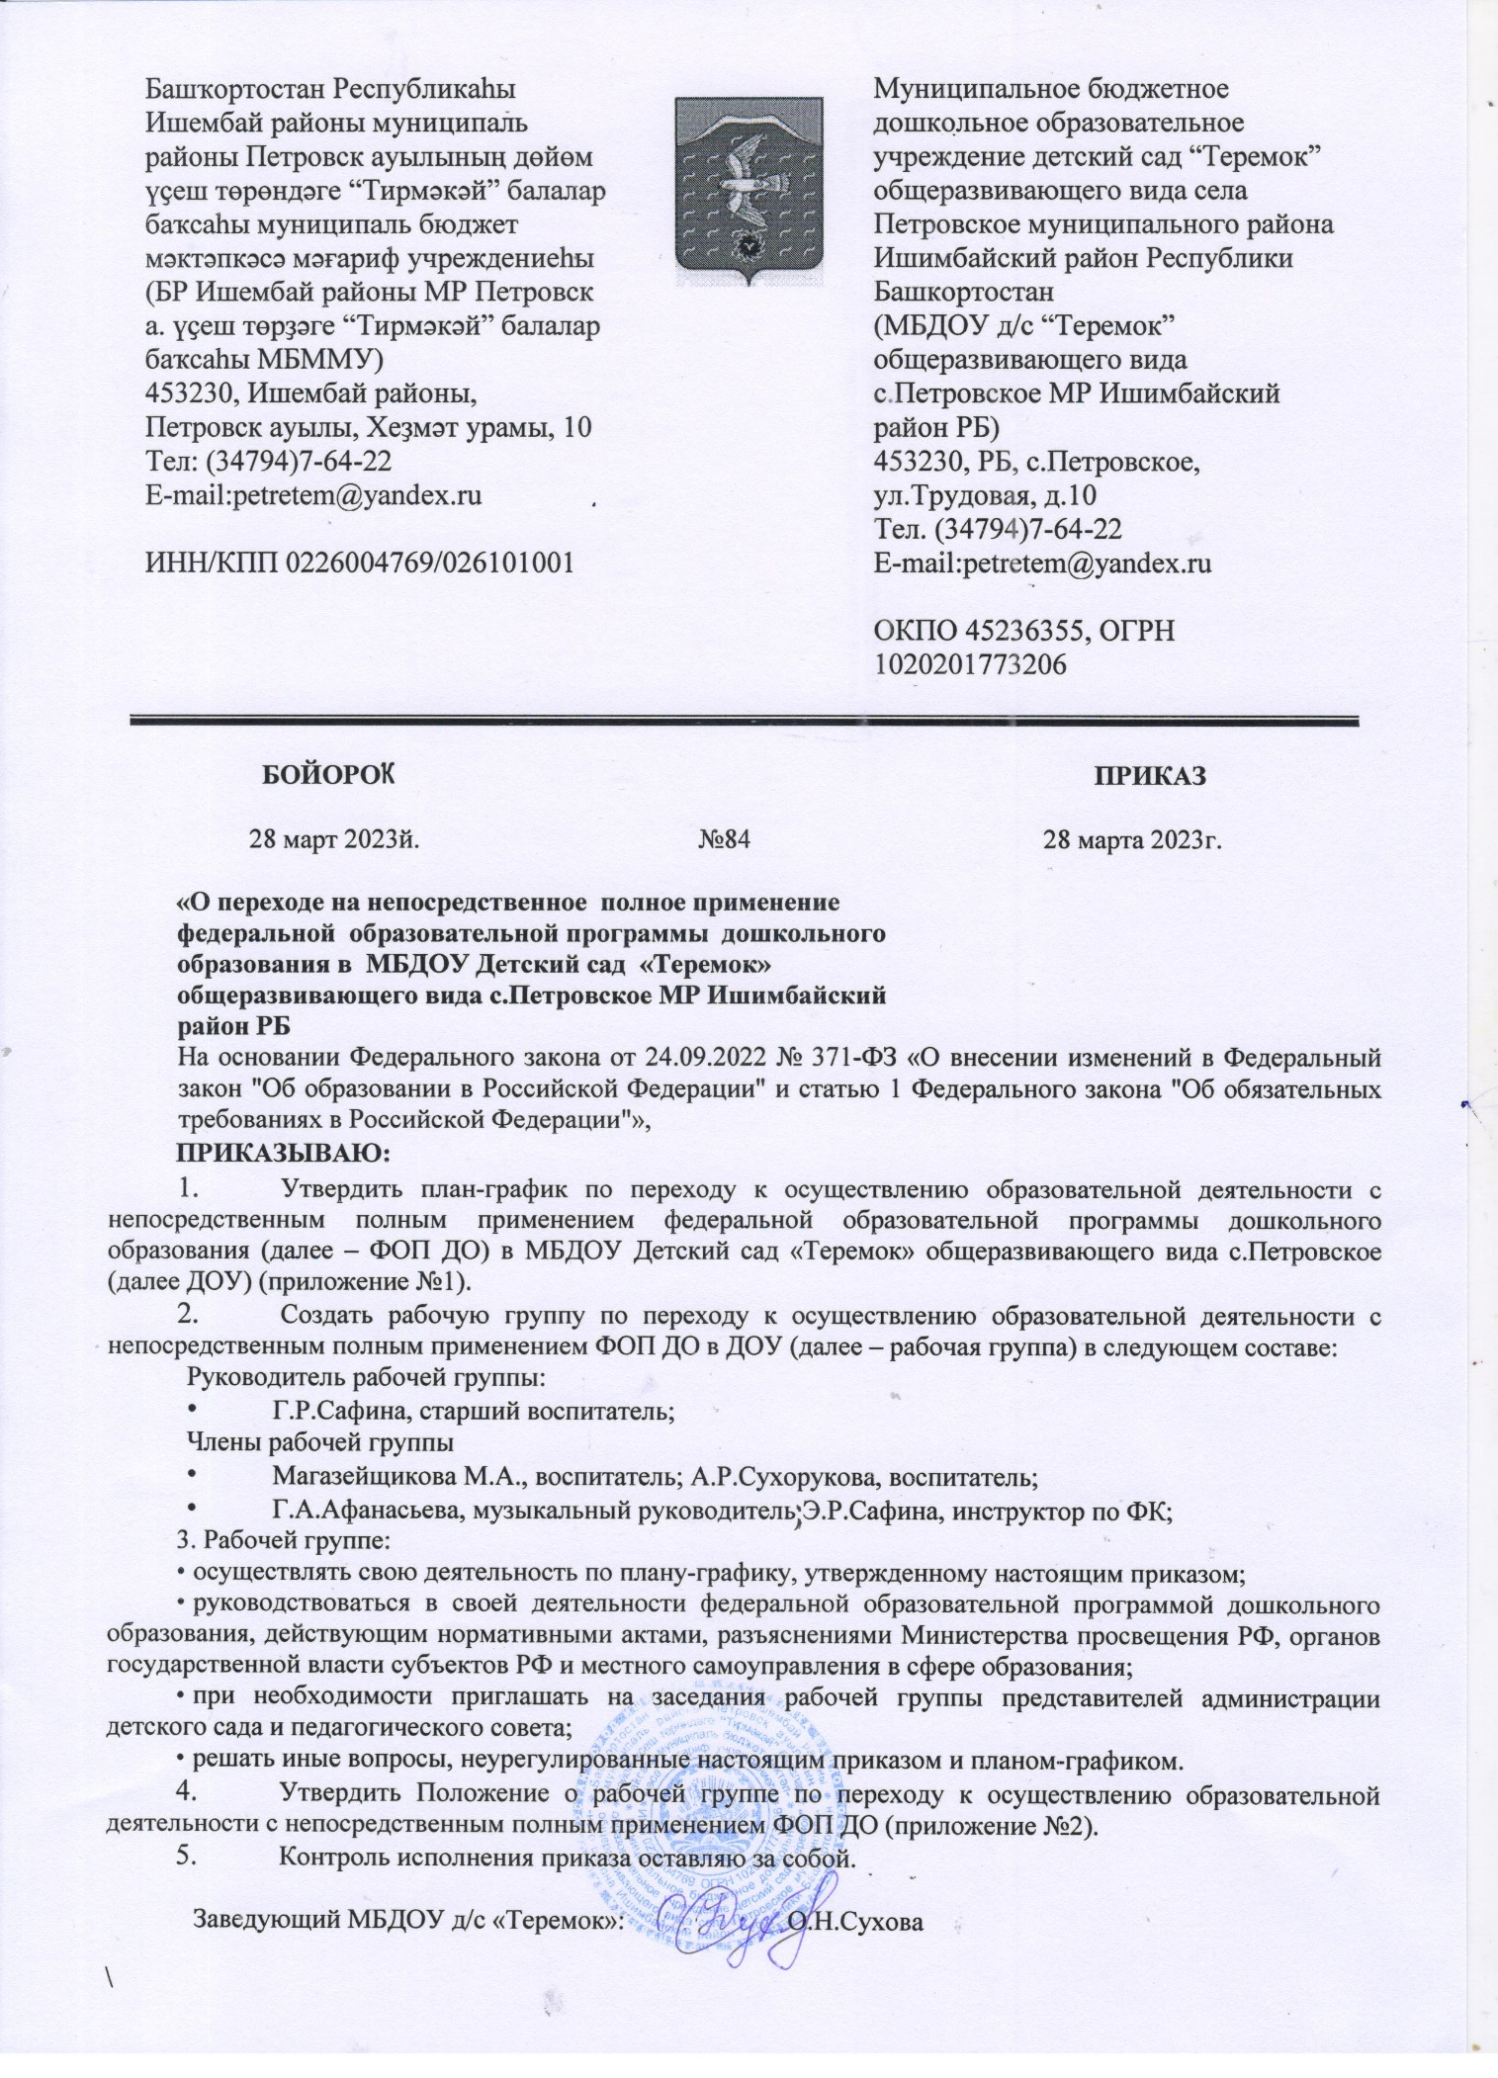

Приложение №1
к приказу от «28» марта 2023 № 84

План-график
по переходу к осуществлению образовательной деятельности с непосредственным полным применением ФОП ДО в МБДОУ детский сад «Теремок» общеразвивающего вида с.Петровское МР ИР РБ

Мероприятие | Срок | Исполнитель | Результат
1. Организационно–управленческое обеспечение
Организовать и провести педагогические советы, посвященные вопросам подготовки к непосредственному применению ФОП ДО | май и август | Рабочая группа, старший воспитатель Сафина Г.Р. | Протоколы
Провести экспертизу локальных актов МБДОУ в сфере образования (на несоответствие требованиям ФОП ДО) | март | Заведующая, старший воспитатель Сафина Г.Р. | Отчет и по необходимости проекты обновленных локальных актов
Издать приказ об отмене ООП МБДОУ и непосредственном полном применении ФОП ДО при осуществлении воспитательно-образовательной деятельности | Август | Руководитель рабочей группы, заведующий | Приказ
Издать приказы об утверждении актуализированных, в соответствии с требованиями ФОП ДО локальных актов  МБДОУ в сфере образования | По необходимости | Руководитель рабочей группы, заведующий | Приказы
2.Кадровое обеспечение
Проанализировать  укомплектованность штата для обеспечения применения ФОП ДО. Выявление кадровых дефицитов | Март–май | старший воспитатель Сафина Г.Р. | Аналитическая справка
Провести диагностику образовательных потребностей педагогических работников по вопросам перехода на полное применение ФОП ДО | Март | Рабочая группа старший воспитатель Сафина Г.Р. | Справка, график повышения квалификации
Проанализировать  профессиональные затруднения педагогических работников по | Апрель –май | Члены рабочей группы старший воспитатель Сафина Г.Р. | Опросные листы или отчет
вопросам перехода на применение ФОП ДО |  | старший воспитатель Сафина Г.Р.
Направить педагогических работников на обучение по программе повышения квалификации по вопросам применения ФОП ДО | Апрель– июнь | Руководитель рабочей группы и заведующий | Приказ, документы о повышении квалификации
3. Методическое обеспечение
Разработать методические материалы по сопровождению реализации федеральной рабочей программы образования | Апрель–август | Члены рабочей группы старший воспитатель Сафина Г.Р. | Методические материалы
Разработать методические материалы по сопровождению реализации федеральной рабочей программы воспитания и федерального календарного плана воспитательной работы | Апрель–август | Члены рабочей группы старший воспитатель Сафина Г.Р. | Методические материалы
Разработать методические материалы по сопровождению реализации программы коррекционно-развивающей работы | Апрель–август | Члены рабочей группы старший воспитатель Сафина Г.Р. | Методические материалы
Обеспечить для педагогических работников консультационную помощь по вопросам применения ФОП ДО | март– август | старший воспитатель Сафина Г.Р. | Рекомендации, методические материалы и т. п.
4. Информационное обеспечение
Провести родительские собрания, посвященные применению ФОП ДО | Апрель, август | Члены рабочей группы, воспитатели групп | Протоколы
Разместить ФОП ДО на сайте детского сада | До 1 сентября | старший воспитатель Сафина Г.Р. | Информация на сайте

